Руководство пользователя приложения «Педагогическая нагрузка»

Данное приложение «Педагогическая нагрузка» представляет собой программу, которая хранит в себе базы данных педагогической нагрузки по учебным годам и позволяет изменять, добавлять или удалять информацию.

Для запуска программы запустите соответствующий ей исполняемый файл «Педагогическая нагрузка», как показано на рисунке 1.

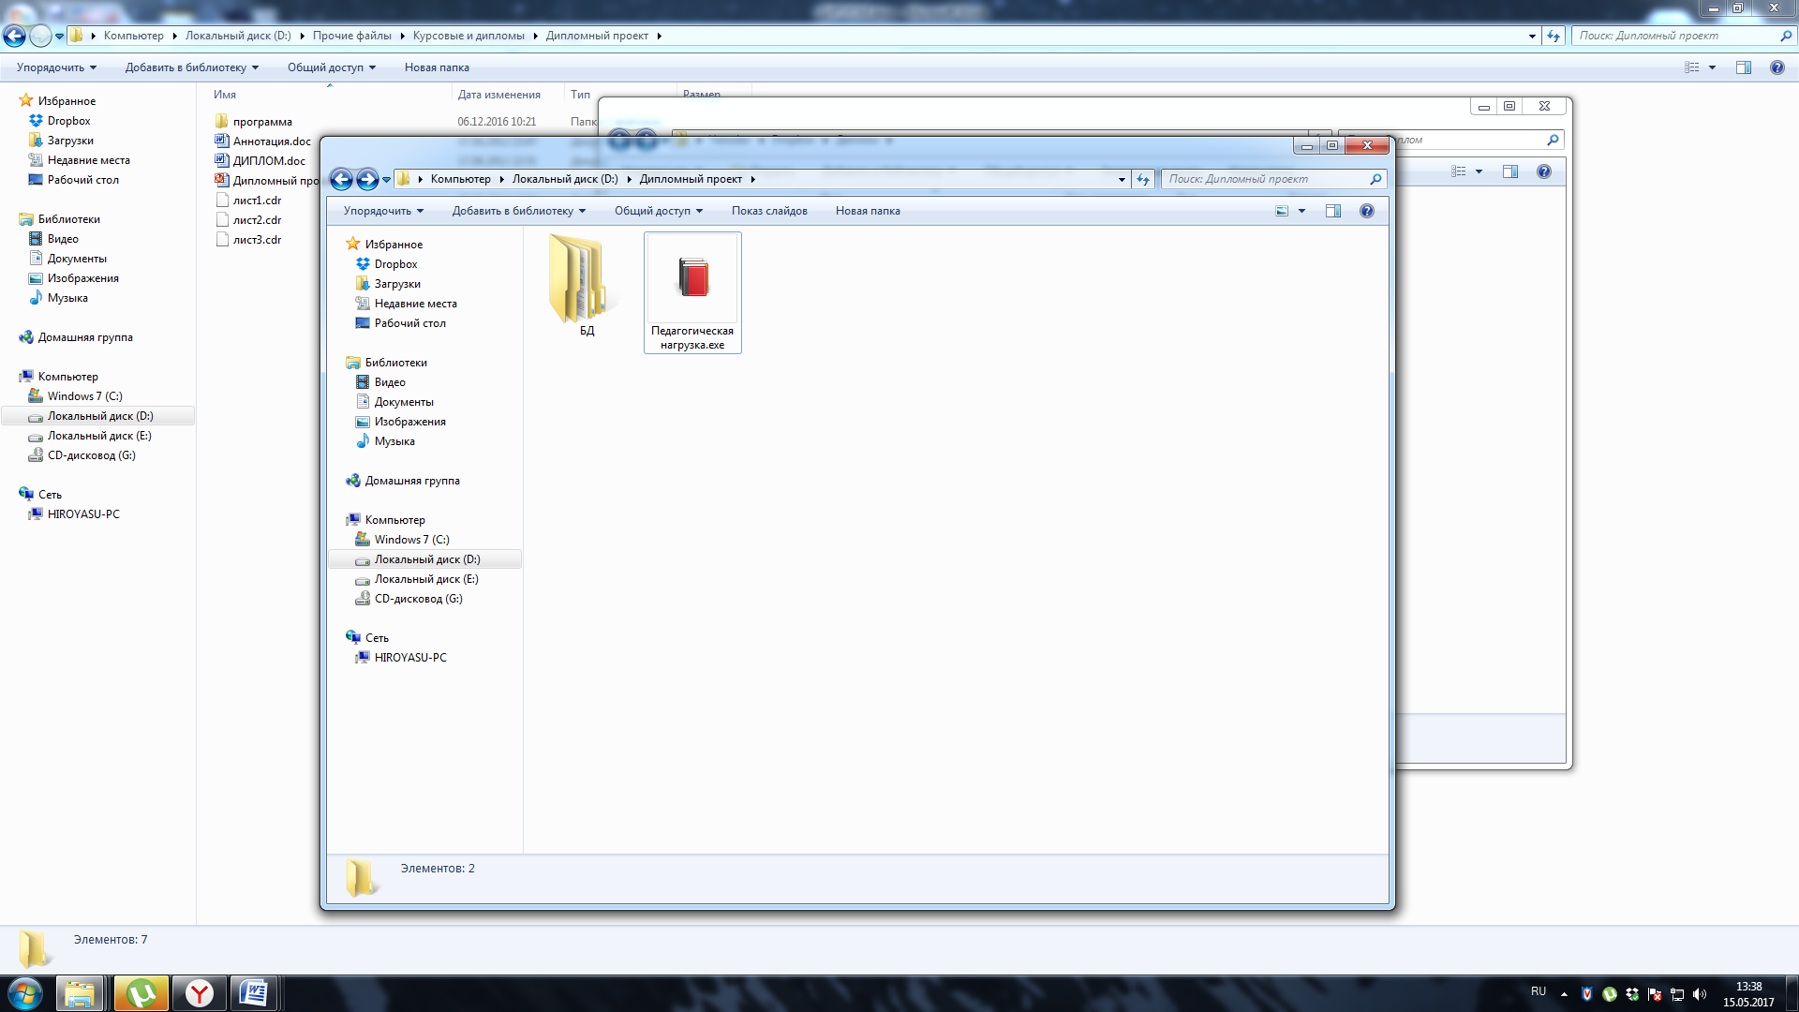

Рисунок 1 – Запуск программы

После запуска файла открывается стартовое окно программы с названием «Педагогическая нагрузка и выбором действий, как показано на рисунке 2.

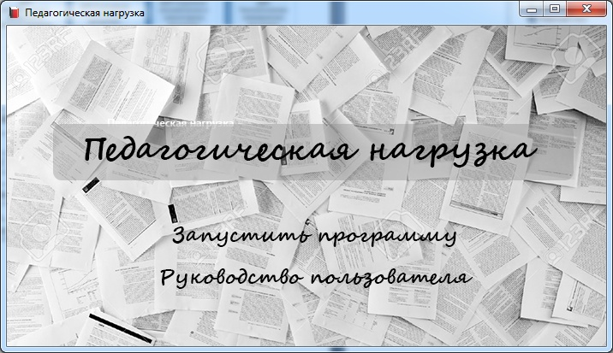

Рисунок 2 – Стартовое окно программы

При выборе пункта меню «Руководство пользователя» открывается файл Microsoft Word, в котором находится руководство пользователя.

Для запуска программы необходимо нажать на «Запустить программу». После чего на экране появляется главная форма, показанная на рисунке 3.

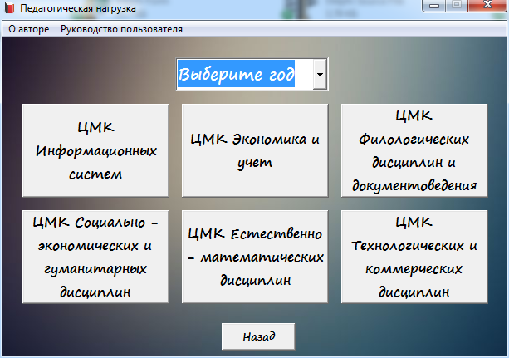

Рисунок 3 – Главная форма программы

На главной форме расположены шесть основных кнопок, каждой из которой соответствует одноименное ЦМК.

Для того, что бы начать пользоваться приложением необходимо в пункте меню «Выберите год» из представленных вариантов выбрать учебный год.

Всего на выбор представлено четыре варианта:

- 2016-2017 учебный год;

- 2017-2018 учебный год;

- 2018-2019 учебный год;

- 2019-2020 учебный год.

Выпадающее меню показано на рисунке 4.

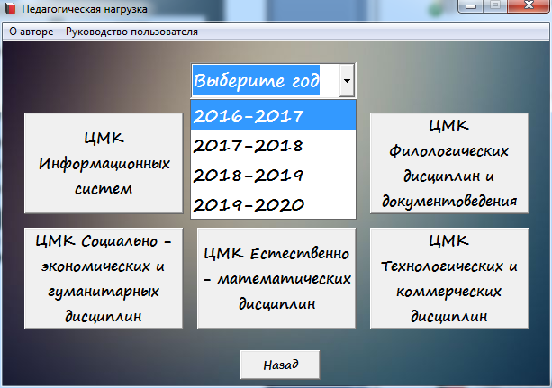

Рисунок 4 – Представленные варианты

После выбора года необходимо нажать один раз по необходимой ЦМК, как показано на рисунке 5.

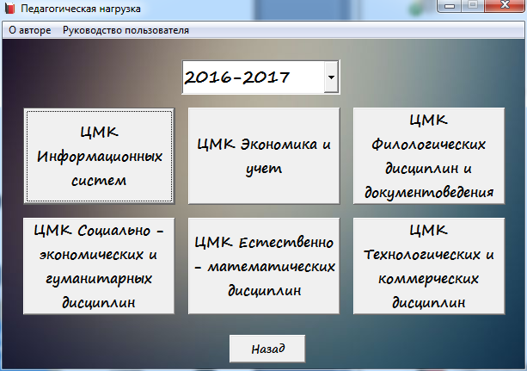

Рисунок 5 – Главная форма

На примере показан выбор «ЦМК Информационных систем».

После нажатия на кнопку в отдельном окне программы Microsoft Access открывается база данных «ЦМК Информационных систем» за 2016-2017 учебный год.

Весь графический интерфейс представлен в левой части рисунка 6.

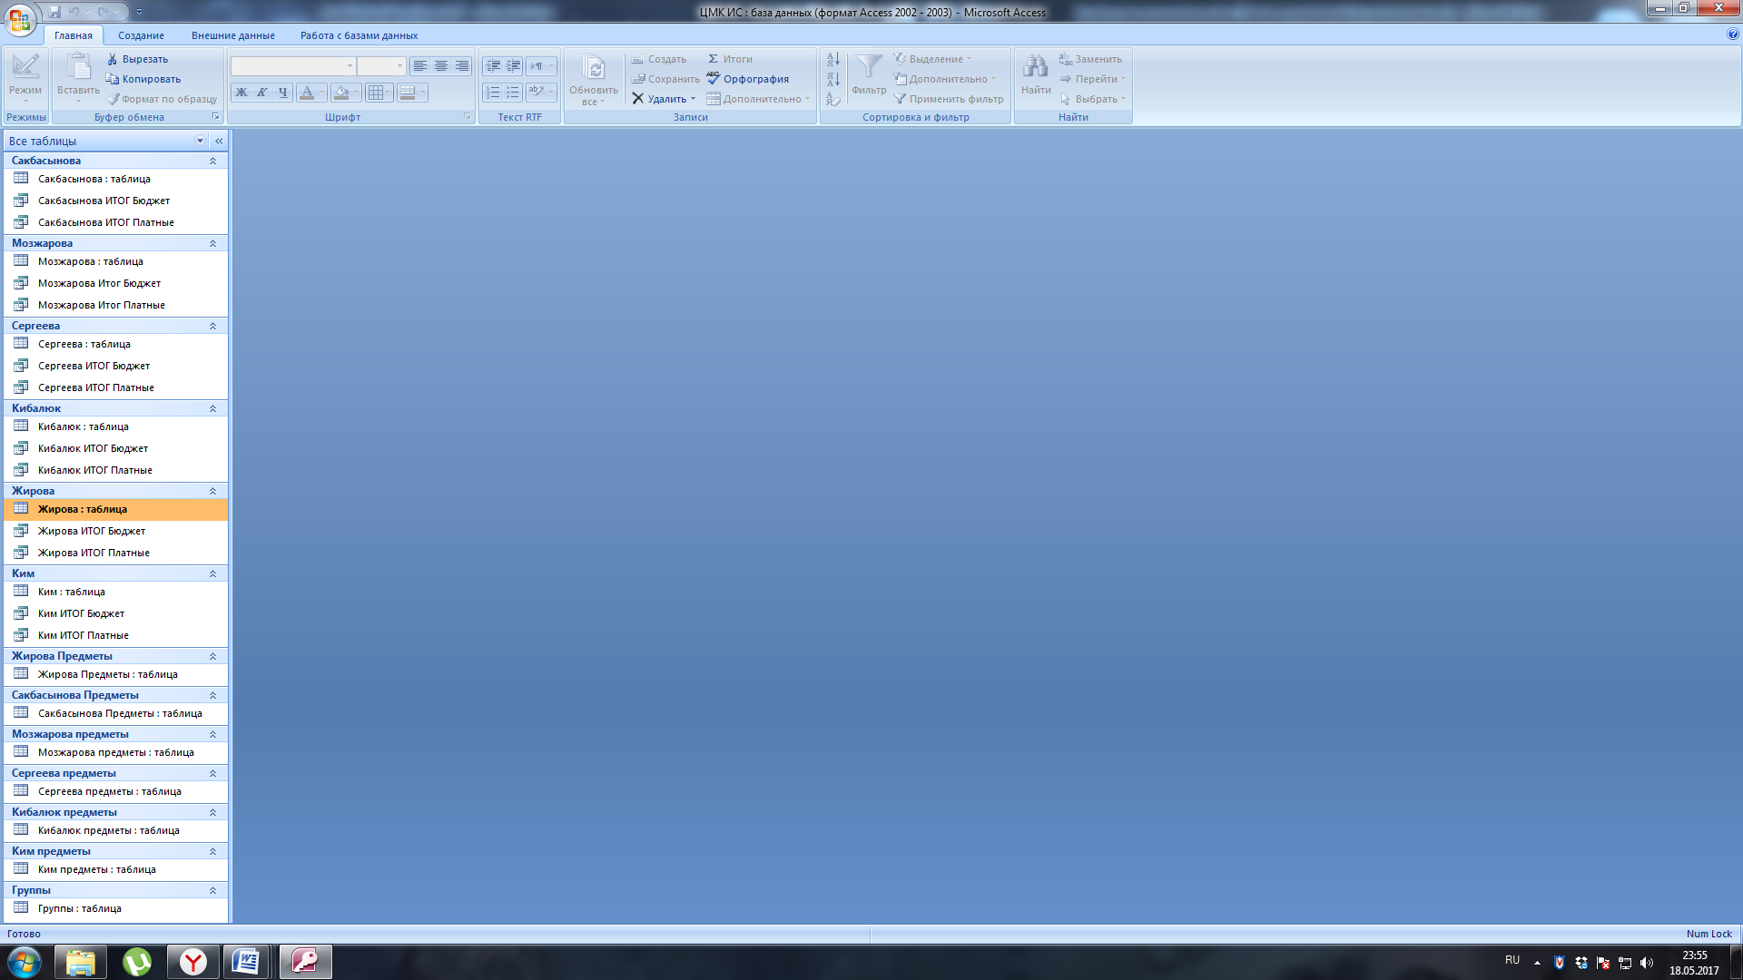

Рисунок 6 - База данных «ЦМК Информационных систем»

Для каждого преподавателя в ЦМК представлен отдельный раздел, который хранит в себе общую таблицу и два итоговых запроса по форме обучения.

Общая таблица для преподавателя «Сакбасынова» показана на рисунке 7.

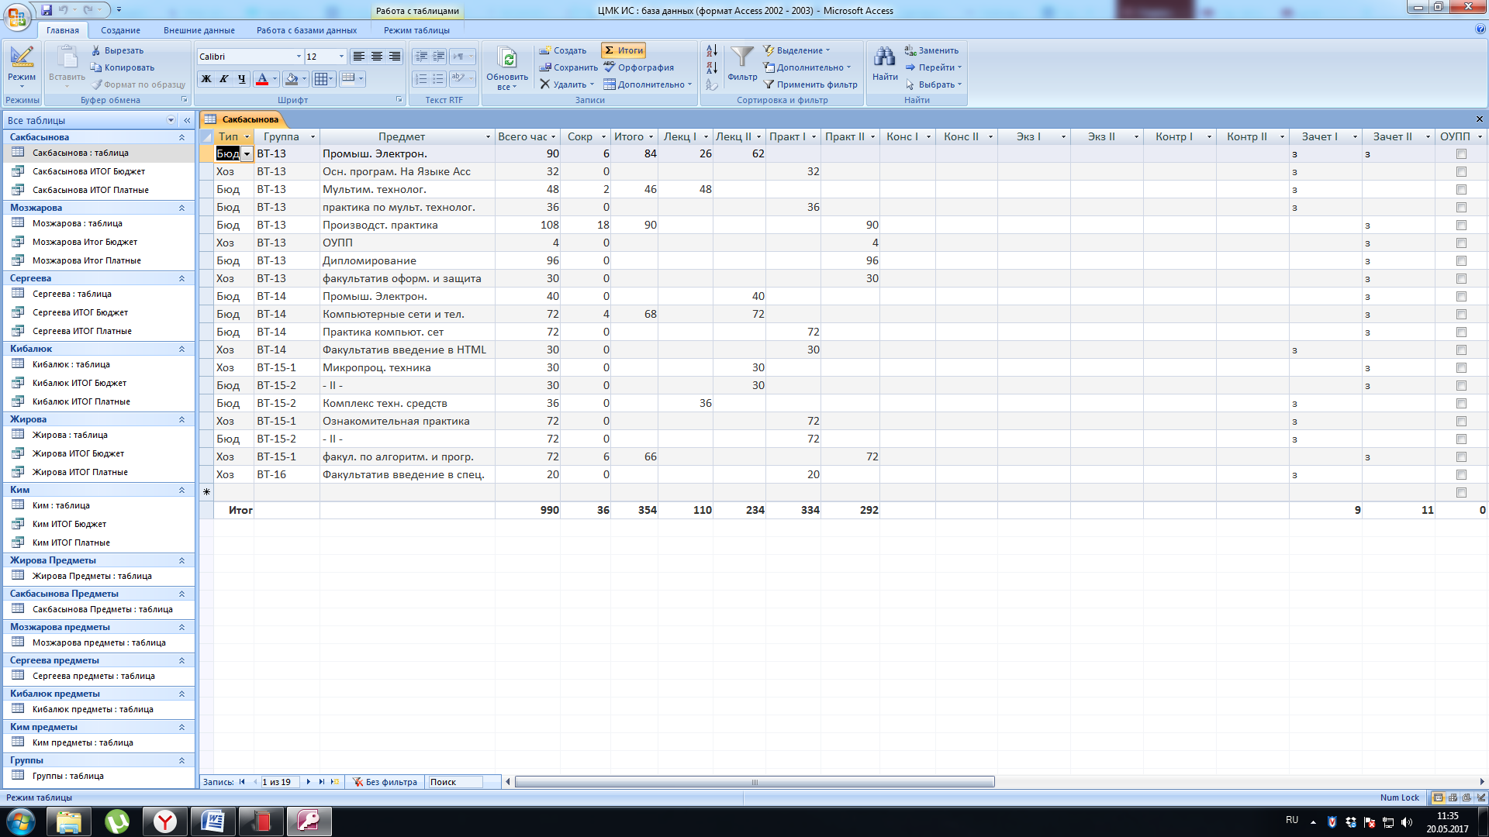

Рисунок 7 – Таблица «Сакбасынова»

Для того, чтобы создать или удалить запись необходимо выделить данную строчку, нажав на квадрат слева от поля «Тип».

Набор функций для записей показан на рисунке 8.

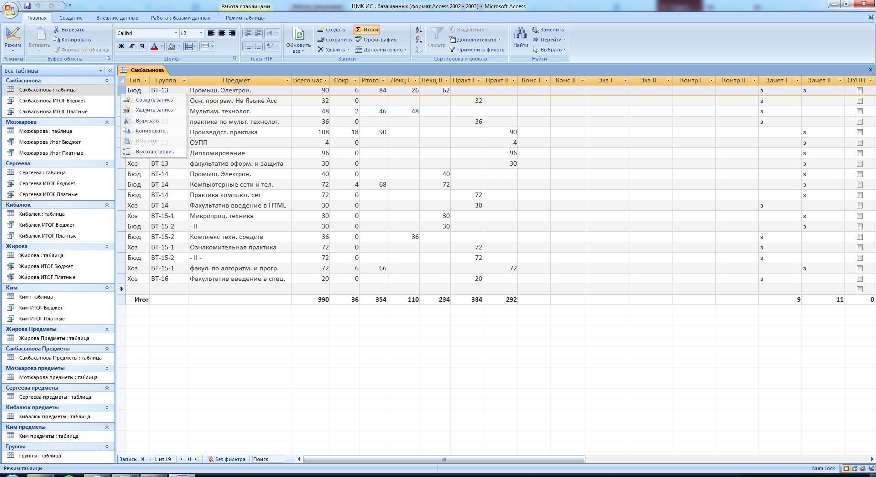

Рисунок 8 – Функции для записи

Что бы удалить сразу несколько записей, необходимо нажать на первую запись, которую необходимо удалить и последнюю с нажатой кнопкой «Shift». После этого, не убирая выделения на ячейках, нажать на клавиатуре кнопку «Delete». В появившемся окне на рисунке 9 выбрать «Да», если хотите удалить и «Нет», если это было сделано случайно.

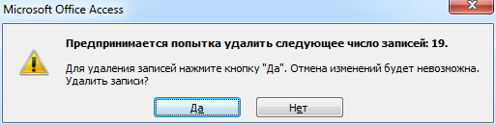

Рисунок 9– Удаление записей

Заполнение таблиц является произвольным и зависит только от пользователя. Все поля, кроме поля «Тип», «Группа» и «Предмет» заполняются числовыми значениями. Остальные поля заполняются путем выбора из представленных значений. Например выбор значений в поле «Группы» показан на рисунке 10.

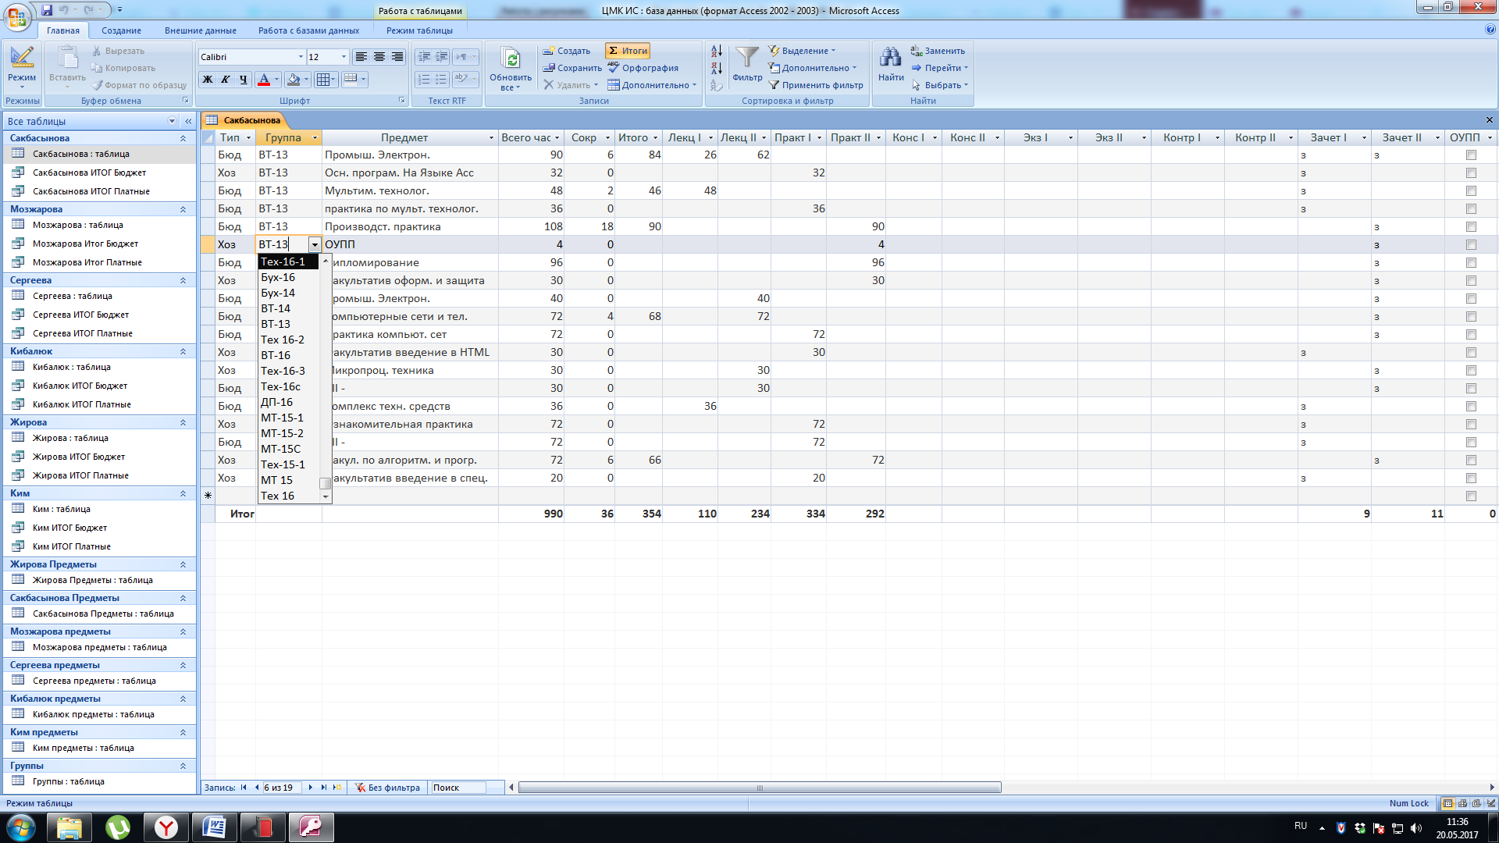

Рисунок 10 – Значения поля «Группы»

Что бы изменить значения в этих полях необходимо изменить их в одноименной таблице преподавателя со словом предметы. Пример таблицы «Сакбасынова предметы» показан на рисунке 11.

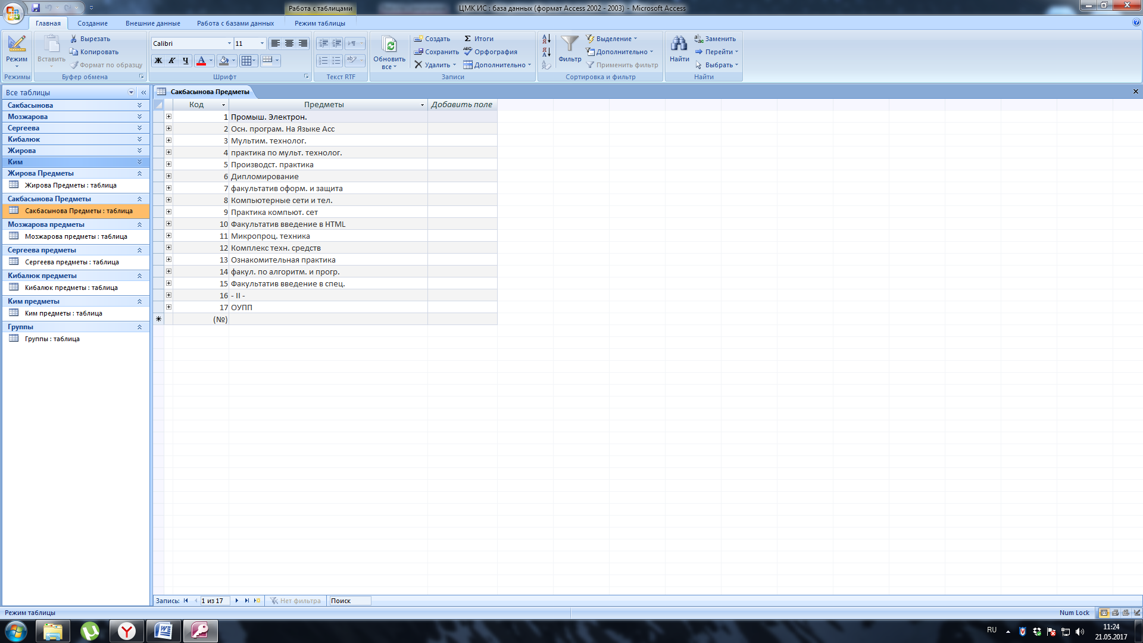

Рисунок 11 – Таблица «Сакбасынова предметы»

Удаление или изменение делается по аналогии с записями в обычной таблице. Точно также значения из поля «Группы» представлены в одноименной таблице. Таблица «Группы» показана на рисунке 12.

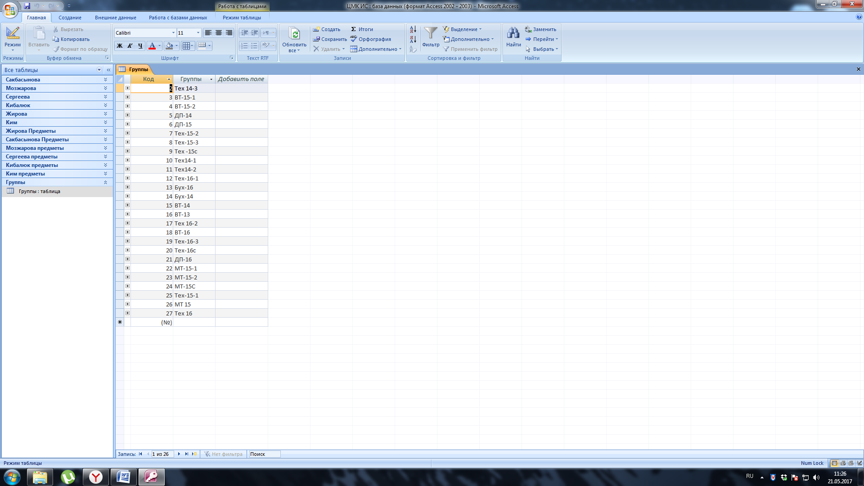

Рисунок 12 – Таблица «Группы»

Что бы выбрать другие группы необходимо вернуться в главное меню и также выбрать год, а после необходимую ЦМК.

На главном окне, в верхней строке представлены два пункта меню, которые показаны на рисунке 13.



Рисунок 13 – Главное меню

По нажатию на «Руководство пользователя» открывается файл Microsoft Word, в котором находится руководство пользователя.

По нажатию на «О авторе» открывается отдельная форма на которой представлена информация о приложении и авторе. Форма «О авторе» показана на рисунке 14.

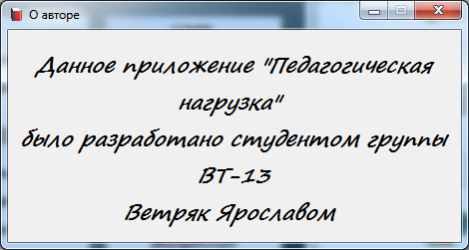

Рисунок 14 – Форма «О авторе»